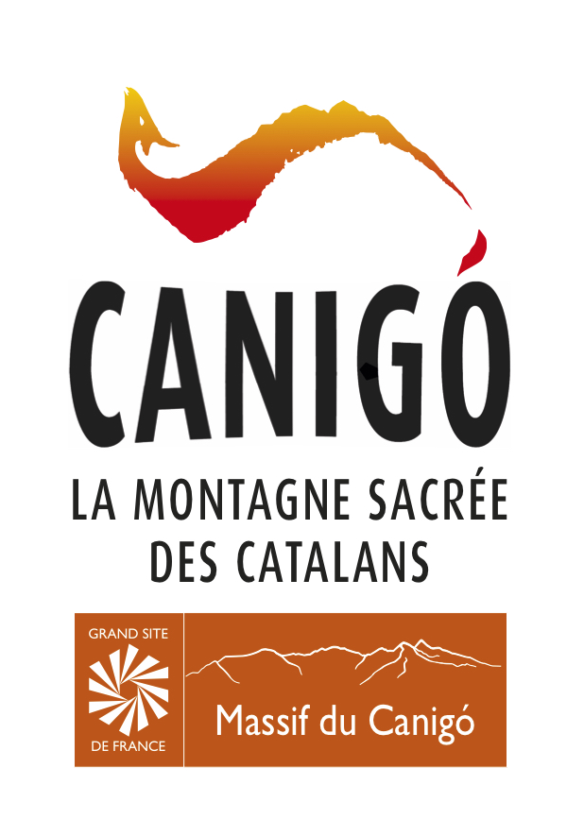
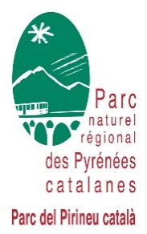
Appel à candidature
CHARGE(E) DE MISSION ANIMATION ECONOMIQUE
CDD 18 mois catégorie A-35h

CONTEXTE :
Le Parc Naturel Régional des Pyrénées Catalanes comprend 66 communes, s’étendant sur un territoire de montagne de 300 m d’altitude à 2 921 m au sommet du Carlit. C’est un territoire rural au patrimoine remarquable au sein duquel les acteurs locaux s’organisent autour d’un projet structurant pour l’avenir. Il a pour mission la protection du patrimoine naturel et culturel, l’aménagement du territoire, le développement économique et social, l’accueil et l’information du public.
Le Syndicat Mixte Canigó Grand Site (SMCGS) fédère 60 communes du Conflent, Riberal et Haut-Vallespir, le Conseil Départemental et l’Office National des Forêts. Dans le cadre de la politique des Grands Sites de France, il a en charge la préservation, la gestion et la valorisation des patrimoines du Massif du Canigó, son piémont et ses balcons à travers la mise en œuvre d’un projet de développement économique local.
Contexte spécifique : Les 2 Syndicats Mixtes portent ensemble le dispositif d’accompagnement de projets économiques ruraux TREMPLIN et au regard des mises en disponibilités des deux agents en charge des questions économiques, ils proposent le présent poste mutualisé pour les 2 structures et sur l’ensemble des missions menées par les deux agents. La personne recrutée travaillera durant les 2/3 de cette mission en binôme avec l’un des deux agents.

MISSIONS PRINCIPALES ATTENDUES
Animation du dispositif TREMPLIN : un Territoire, un REseau Multipartenariale Pour Libérer les initiatives économiques, animé et co-porté par les 2 Syndicats Mixtes depuis 2014.
TREMPLIN est un dispositif qui vise à faire passer les porteurs de projets d’une idée, fortement marquée par des projets de vie, à sa faisabilité, en le confrontant au territoire, et ainsi favoriser son installation et son épanouissement (quelque soit le statut). Pour cela, il s’appuie sur un réseau de l’ensemble des acteurs de l’accompagnement du territoire, pour proposer des réponses d’accompagnement cordonnées.
TREMPLIN se compose d’une offre d’accompagnement individuel, collective, de temps de rencontres entre porteurs de projets.

Étude d’opportunité pour le développement d’actions de marketing territorial et de développement de l’offre de formation aux métiers de la montagne
TREMPLIN vise à territorialiser les questions relatives à la création et au développement d’activité et, en étant à la croisée de l’ensemble des acteurs et des porteurs de projets, d’autres problématiques ou enjeux territoriaux émergent autour du marketing territorial et de la formation, il appartiendra à le/la chargé(e) de mission d’évaluer l’opportunité et la faisabilité de la mise en place de ces nouvelles actions, appuyé par un bureau d’étude.

Ingénierie financière des projets recherchant des financements publics dans le cadre de l’ATI et du GSO du Smcgs. Le Smcgs a été sélectionné par la Région Occitanie/Pyrénées-Méditerranée pour porter une Approche Territoriale Intégrée (ATI) entraînant une enveloppe de 1,2M€ de FEDER réservée pour le territoire. Il est également, avec les 3 Communautés de Communes de son territoire, reconnu Grand Site Occitanie par la Région. Dans ce cadre, il doit accompagner les porteurs de projets au bouclage des plans de financement et fait l’interface avec les services instructeurs pour faciliter le dépôt et le suivi des dossiers.

MISSIONS SPECIFIQUES DU POSTE :
Mission 1: Animation et Accompagnement des acteurs économiques au travers du dispositif TREMPLIN sur le périmètre du PNR et du Canigó Grand Site

1-Accueillir les porteurs de projets économiques (50/an au total) pour relever leurs besoins d’accompagnement et selon ces besoins, les intégrer dans le dispositif TREMPLIN ou les orienter vers un accompagnement adapté.
2-Animation du comité territorial (2/an) visant à apporter un regard croisé sur les projets et à proposer des solutions d’accompagnement, qui peuvent déboucher sur un accompagnement individuel ou collectif et étant aussi l’instance technique du dispositif (base de données partagées, communication, …)
3-Organiser la formation-Accompagnement (accompagnement collectif) « Formaliser mon projet économique : recherche de prestataires, co-construction du programme, appel à candidats, sélection des candidatures,… (environ 25 candidats pour 12 places)
4-Accompagnateur territorial des projets, en complément des structures d’accompagnement vous travaillez à l’ancrage territorial du projet (réseau de partenaires, relation avec les élus, utilisation ressources locales,…) en sollicitant aussi les techniciens du PNR ou du Canigó Grand Site.
5-Accompagnement au financement participatif (4 projets /an), de la construction de la collecte, au plan de communication, suivi de la collecte.
6-Animation du comité de pilotage 1/an
7- Diffusion des supports de communication sur le dispositif sur le territoire et auprès des élus après les prochaines élections municipales.
8-Animation d’un réseau de porteurs de projets : 4 rencontres /an
9- Pilotage du dispositif : Recherche de financements, portage du projet au niveau supra (régional, national,…), développement de nouvelles actions répondant à un ou plusieurs besoins qui pourraient apparaître

Mission 2 : Évaluation de l’opportunité d’investir deux nouveaux champs : le marketing territorial, et la formation dédiée aux métiers de la montagne (périmètre pnr)

1-Réaliser un diagnostic partagé sur les besoins territoriaux des porteurs de projet, des partenaires de l’accompagnement et de la formation économiques (qu’ils soient institutionnels, techniques, financeurs,…) dans ces deux domaines.
2-Proposer un positionnement du PNR et/ou un plan d’actions concertés, au regard du diagnostic
Ce travail serait en partie réalisé par un bureau d’étude, il s’agira d’encadrer cette mission, son bon déroulement, l’intégration de l’ensemble des partenaires, …

Mission 3 : Ingénierie financière des projets recherchant des financements publics dans le cadre de l’ATI et du GSO (sur le périmètre du Canigó Grand Site)
1- Rechercher sur le territoire les projets entrant dans les stratégies ATI et GSO et coordonner la réalisation de plans d’actions annuels.
2- Accompagner les projets identifiés au dépôt des dossiers de demande de financement et de paiement en relation avec les services dédiés de la Région ainsi qu’à la recherche de cofinancements.
3- Organiser les instances de pilotage dédiées : Comité de pilotage et comité technique ATI, Comité technique GSO
4- Participer aux actions régionales de réseau ATI et à la concertation en vue de la prochaine période de programmation 2021-2027
5- Réaliser les dossiers de demande de financement européen pour les projets en maîtrise d’ouvrage SMCGS (dont Leader).

CONTEXTE DE LA SITUATION DE TRAVAIL
CHAMPS DES RELATIONS DU POSTE
Rôle au sein des équipes
- Prendre en charge la mission Développement économique local ou Animation économique (Réalisation et suivi des actions : techniquement administrativement et financièrement).
- Apporter et diffuser en interne un savoir-faire et une connaissance en matière de développement économique
- Être un appui technique et d’expertise auprès des élus, des partenaires et des Directions dans le domaine du développement économique.
- Travailler en collaboration avec la majeure partie des chargés de mission pour la mise en place des actions. L’économie, tout comme l’environnement, est transversale à toutes les thématiques travaillées par les autres chargés de mission, elle est déclinée dans l’organisation globale de la structure et donc directement en lien avec les directions.
- De manière générale travailler en collaboration avec l'ensemble des équipes, tout domaine d'action confondu, pour venir en soutien de réflexion en amont de la mise en place d'un projet

Gestion des partenariats techniques / institutionnel / financier
- Consolider les partenariats techniques et créer de nouveaux (dans le secteur économique, associations, institutionnels, pédagogiques, …)
- Connaître les personnes référentes des institutions publiques partenaires financiers ou techniques=> Appréhender leurs attentes et besoins et les réinvestir dans le programme de la mission.
- Suivre le travail des prestataires mandatés par le PNR et/ou le SMCGS d’un point de vue technique et financier (=> atteinte des objectifs de la mission, délai de réalisation, document administratif).
CHAMPS D’AUTONOMIE - DE RESPONSABILITE ET DE TECHNICITE
- Construction et mise en œuvre de la programmation et de son suivi calendaire.
- Proposition d’orientation du poste et des missions en fonction des besoins du territoire et des missions du Parc et du SMCGS.
- Recherche de financements. Le chargé de mission doit être autonome et identifier les projets favorables à l’octroi de financements publics ou privés (mécénat, participatif, …).
- Gestion des dossiers de demande de financements, suivi des dépenses et des échéances inhérentes au dossier.
- Analyse technique des projets et de certaines situations inhérentes au poste qui doivent permettre aux personnes encadrantes puis aux élus une prise de décision
- Transversalité spontanée dans l’ensemble des missions/tâche du poste

SPECIFICITES DU POSTE
Ce dispositif étant co-porté entre le Canigó Grand site et le Pnr des Pyrénées Catalanes, toutes les actions relevant de TREMPLIN sont décidées, animées, financées par les deux syndicats mixtes. La personne recrutée travaillera pour les deux structures avec le découpage suivant :
Janvier à juin 2020 : binôme avec la chargée de mission économie de proximité du SMCGS | Juin à décembre 2020 : la personne recrutée sera seule sur la mission | Janvier à juin 2021 : binôme avec la chargée de mission Animation économique du Pnr

Le plan de charge et les actions à mettre en œuvre en 2020 sont d’ores et déjà établies et prévues dans les budgets des structures.
Une note organisationnelle sera établie conjointement par les structures.

PROFIL DU POSTE

SAVOIR FAIRE : connaissances théoriques et procédures
- Capacité à définir objectifs et enjeux de la mission Animation Développement économique (local) Animation économique dans sa globalité puis au niveau des actions et des projets.
- Capacité à faire émerger les projets (force de proposition autant dans l’écoute du territoire que dans l’impulsion de projet).
- Maîtrise de la méthodologie de montage de projet (budget, financement, identification des partenaires, processus d’implication des acteurs : COPIL, COTECH, GT..).
- Connaissance des acteurs locaux dans le domaine de l’économie.
- Connaissance du fonctionnement des collectivités, fonctionnement d’un PNR.
- Connaissance des dispositifs de financement locaux, départementaux, régionaux et européens.

SAVOIR FAIRE SPECIFIQUES
- Être en posture d’accompagnateur : conduire les porteurs de projet vers des projets leur correspondant, correspondant au marché et au territoire, ne jamais décider à leur place, ni faire à leur place, ni juger (redirection vers les structures et dispositifs appropriés selon les projets).
- Avoir une approche « développement local » avec une vision à la fois scientifique des projets et l’intégration dans un projet de territoire (formation BAC +5 en développement/aménagement territorial et socio-économique).
- Capacité à rechercher des financements en fonction de la connaissance de l’ensemble des dispositifs (capacité à connaître les différentes sources d’information le cas échéant : collègues, structures, partenaires…).
- Capacité à prioriser les actions en fonction de la connaissance du territoire et de ses acteurs.
- Positionnement avec les partenaires, les acteurs, les porteurs de projet en fonction de la bonne connaissance de la politique des Syndicats Mixtes.
- Capacité d'anticipation de situations sensibles (diplomatie, modération, écoute), en fonction de la connaissance des dossiers des autres membres de l'équipe et de l'ensemble des acteurs et des élus.
- Capacité d’adaptation- mobilité et polyvalence dans un cadre de mutualisation expérimentale entre les deux structures partenaires pour mener à bien ces missions

SAVOIR ÊTRE
- Capacité d’écoute et d’empathie: comprendre les attentes des porteurs de projet et du territoire
- Avoir une vision globale du territoire, de ses missions propres et de celles de la structure
- Être innovant et créatif (force de proposition)
- Avoir le sens de l’analyse
- Avoir le sens de la prospective
- Avoir le sens du travail en équipe
- Avoir des qualités de médiateur et de diplomate
- Avoir des qualités d'animateur et de négociateur
- Être autonome
- Avoir le sens de l'organisation et une capacité d'adaptation à ses interlocuteurs
- Avoir une capacité d’adaptation aux urgences et exigences du fonctionnement de la structure.
- Avoir le sens du service public

PROFIL
- Diplômé(e) en développement/aménagement territorial et socio-économique, ou expérience professionnelle équivalente dans ce domaine, avec un niveau Bac +5.
- Regard économique

INFORMATIONS COMPLEMENTAIRES :
- Cadre d’emploi (cat A /FTP): attaché territorial ou CDD 1,5 an
- Rémunération : grille indiciaire de la fonction publique territoriale.
- Poste à temps complet : 35h / ticket restaurant
- Poste en partie financé par le programme européen Leader

CONDITIONS
- Déplacements : territoire du Parc et Canigó Grand site. Nombreux rendez-vous en extérieur avec les porteurs de projets
- Grande disponibilité
- Permis B indispensable.
- Résidence administrative dans les locaux du Parc : Maison du Parc – La Bastide – Olette (66360) et du Canigó Grand Site – 73 avenue Guy Malé à Prades
- Poste à pourvoir : janvier 2020
- Prévision des entretiens : 1ère ou 2è semaine de janvier
CANDIDATURE :
- Date limite de dépôt des candidatures : 6/1/2020
- Renseignements : Mme OSTER Patricia responsable administrative et financière-rh
Tél. : 04 68 04 97 60. patricia.oster@parc-pyrenees-catalanes.fr
Ou Emily GUNDER : Chargée de mission économie de proximité – SM Canigó Grand Site
Tel : 04.68.96.45.86 / 06.70.37.93.72/emily.gunder@canigo-grandsite.fr
- Lettre de motivation et CV à adresser par voie postale ou électronique à :
PNR DES PYRENEES CATALANES, Mme la Présidente
Maison du Parc, La Bastide, 66360 Olette
patricia.oster@parc-pyrenees-catalanes.fr et contact@parc-pyrenees-catalanes.fr et emily.gunder@canigo-grandsite.fr

